《外食の時に注意したいこと～おいしいものは脂肪と糖でできている？～》

【１】炭水化物？糖？

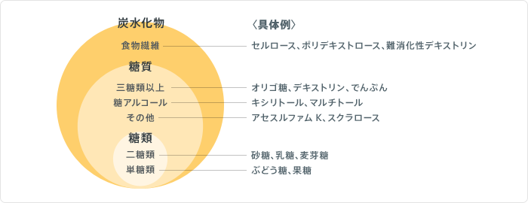炭水化物とは＝糖質＋食物繊維

炭水化物の働きは？

1. 食物繊維…＊お腹の調子を整える

　　　　　＊血糖値、コレステロールの吸収をゆっくりにする。

糖質…エネルギー源（特に脳の唯一のエネルギー源）

　　　★ただし、摂り過ぎて余った分は脂肪として蓄えられる

【２】食品の脂質（脂肪）とは？

・植物性…サラダ油、オリーブ油、ごま油など

それぞれで特徴があります。

飽和脂肪酸、不飽和脂肪酸など・・・

どれも体に必要なもの。バランス良く摂りましょう

・動物性…肉、卵、乳製品、

・魚油

【３】どのくらい摂ればよい？

三大エネルギー栄養素のバランス（エネルギー比率）

炭水化物　50～60％

（1ｇ当たり　4ｷﾛｶﾛﾘｰ）

脂質　25％

（1ｇ当たり　9ｷﾛｶﾛﾘｰ）

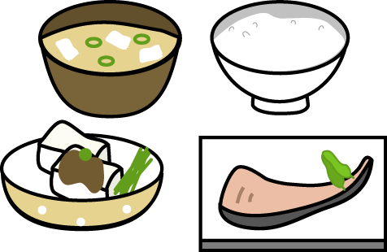

たんぱく質　20％

（1ｇ当たり　4ｷﾛｶﾛﾘｰ）

例）1日1,800ｷﾛｶﾛﾘｰの場合

　脂質　　　25％＝　450ｷﾛｶﾛﾘｰ ＝　50ｇ（1ｇ当たり９ｷﾛｶﾛﾘｰなので）

1食につき16g程度が目安

炭水化物　 50％＝　900ｷﾛｶﾛﾘｰ ＝　225ｇ（1ｇ当たり4ｷﾛｶﾛﾘｰなので）

　　　　　　1食につき75g程度が目安

　ちなみに…

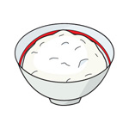油大さじ2杯（24g）で約210kcalは、ごはん130g（小盛り）と同じ！

　　　　　　　　　　　　　　　＝

【４】外食に含まれる炭水化物と脂質の量は？

(1食の目安は1日1800kcalの場合)（定食は　）

|  |  |  |  |  |  |
| --- | --- | --- | --- | --- | --- |
| メニュー | ｴﾈﾙｷﾞｰ | 脂質 | 炭水化物 | 塩分 | 繊維 |
| 1食の目安 | 600kcal | 16g | 75g | 2～3g | 8g |
| ビーフカレーライス | 794 | 26.5 | 115.5 | 2.7 | 3.3 |
| チャーシュー麺 | 536 | 6.6 | 84.8 | 6.8 | 4.3 |
| 五目チャーハン | 797 | 34.7 | 95.4 | 2.7 | 2.6 |
| ざるそば | 376 | 2.4 | 72.4 | 4.4 | 5.0 |
| 生姜焼き定食 | 675 | 26.1 | 73.2 | 5.8 | 3.0 |
| ハンバーグ定食 | 802 | 30.5 | 91.8 | 4.6 | 6.0 |
| 焼き魚定食（鮭） | 426 | 6.7 | 62.4 | 5.5 | 2.1 |
| 定食（ごはん、みそ汁、漬物） | 297 | 1.8 | 61.1 | 3.1 | 1.7 |

★ポイント

1. 1食分として脂質、炭水化物は多くないか？塩分は漬物、汁もので調整
2. 多かった栄養、不足する栄養は、その次の食事や翌日、翌々日で調整

※ざるそばは低カロリーですが、たんぱく質が不足しますのでご注意を。

1. 賢く選んでおいしく食べて、健康に！